Національний технічний університет України
«Київський політехнічний інститут імені ІГОРЯ СІКОРСЬКОГО»
ФАКУЛЬТЕТ БІОМЕДИЧНОЇ ІНЖЕНЕРІЇ
(повна назва інституту/факультету)
КАФЕДРА БІОМЕДИЧНОЇ ІНЖЕНЕРІЇ
^{(повна назва кафедри)}
«До захисту допущено»
В. о. завідувача кафедри
______ О. В. Лебедєв
^{(підпис)} ^{(ініціали, прізвище)}
“___”_____________2019 р.

Дипломна робота
на здобуття ступеня бакалавра

з напряму підготовки 6.051003 "Приладобудування"
^{(код та назва)}
на тему: Прилад для вимірювання гамма-випромінювання. Розробка силового блоку
Виконав : студент 4 курсу, групи _БП-51_
^{(шифр групи)}
Півненко Богдан Станіславович
^{(прізвище, ім’я, по батькові)} ^{(підпис)}
Керівник доц. каф. БМІ, к.т.н., доц. Шликов В.В.
(посада, науковий ступінь, вчене звання, прізвище та ініціали) ^{(підпис)}
Консультант 1 - 2 доц. каф. БМІ, к.т.н., с.н.с., Дубко А.Г.
^{(номер розділу)} (посада, вчене звання, науковий ступінь, прізвище, ініціали) ^{(підпис)}
Консультант 3 доц.каф.ОППЦБ,к.т.н.,доц. Демчук Г.В.
^{(номер розділу)} (посада, вчене звання, науковий ступінь, прізвище, ініціали) ^{(підпис)}
Нормоконтроль інженер 1 категорії Андреєв П.І.
(посада, вчене звання, науковий ступінь, прізвище, ініціали) ^{(підпис)}
Рецензентдоц. каф. БЗЛ, к.фіз-мат.н., Соломін А. В.
(посада, науковий ступінь, вчене звання, науковий ступінь, прізвище та ініціали) ^{(підпис)}

Засвідчую, що у цій дипломній роботі немає запозичень з праць інших авторів без відповідних посилань.
Студент _____________
^{(підпис)}

Київ – 2019
Національний технічний університет України
«Київський політехнічний інститут імені Ігоря Сікорського»
Факультет Біомедичної інженерії
Кафедра Біомедичної інженерії
Рівень вищої освіти Перший (бакалаврський)
Напрям підготовки 6.051003 "Приладобудування"

ЗАТВЕРДЖУЮ
В. о. завідувача кафедри
________ О. В. Лебедєв
(підпис) (ініціали, прізвище)
“” 2019 р.

ЗАВДАННЯ
на дипломну роботу студенту
__Півненко Богдану Станіславовичу_
^{(прізвище, ім’я, по батькові)}
1. Тема роботи Прилад для вимірювання гамма-випромінювання. Розробка силового блоку
керівник роботиШликов Владислав Валентинович доц. каф. БМІ, к.т.н., доц.
(прізвище, ім’я, по батькові, науковий ступінь, вчене звання)
затверджені наказом по університету від «27»травня2019 р. №1404-с
2. Строк подання студентом роботи 10.06.2019
3. Вихідні дані до роботи апаратно – обчислювальна платформа ArduinoNano; лічильник Гейгера СІ-22Г; LCD дисплей; перетворювач напруги 3.7-5В; перетворювач напруги 5-400В; порт micro-USB.
4. Зміст дипломної роботи провести аналітичний огляд літератури ,яка стосується гамма-випромінювання та силових блоків; розробити функціональну схему системи; створити силовий блок напруги; створити робочий макет системи.
5. Перелік ілюстративного матеріалу презентація дипломної роботи.

6. Консультанти розділів роботи
Розділ | Прізвище, ініціали та посада  консультанта | Підпис, дата
Розділ | Прізвище, ініціали та посада  консультанта | завдання  видав | завдання  прийняв
1-2 | Дубко А.Г., доцент кафедри біомедичної інженерії
3 | Демчук Г.В., доцент кафедри охорони праці, промисловості та цивільної безпеки
7. Дата видачі завдання
Календарний план
№ з/п | Назва етапів виконання  дипломної роботи | Строк виконання  етапів роботи | Примітка
1 | Аналіз літературних джерел | 13.03 – 11.04
2 | Розробка технічних вимог | 12.04 – 20.04
3 | Створення функціональної схеми системи | 21.04 – 30.04
4 | Створення робочого макету системи | 25.05 – 31.05
5 | Підготовка до захисту ДР | 01.06 – 10.06
6 | Захист ДР | 19.06 – 22.06

Студент ____________ Б.С. Півненко
^{(підпис)} ^{(ініціали, прізвище)}
Керівник роботи____________ В.В. Шликов
^{(підпис)} ^{(ініціали, прізвище)}

АНОТАЦІЯ

Тема роботи: “Прилад для вимірювання гамма-випромінювання. Розробка силового блоку”.
Обсяг пояснювальноїзапискистановить50сторінок,міститься17ілюстрацій, 13 таблиць. Загалом опрацьовано 31джерело.
Актуальність полягає у заміні великої кількості компонентів електричної схеми на мікроконтролерArduinoNano з підключенням Bluetooth-плати. Розробка власної електричної схеми силового блоку.
Метою роботи є:Розробка приладу для вимірювання гамма-випромінювання на основі лічильника Гейгера-Мюллера. Розробка силового блоку напруги.
Для досягнення мети були поставленні наступні задачі:
- Аналіз літератури на предмет існуючих видів радіоактивного випромінювання.
- Аналіз сучасних методів вимірювання радіації.
- Розробка функціональної схеми.
- Розробка силового блоку напруги.
- Моделювання помножувача напруги в середовищі LTspice.
- Створення робочого макету.
Результати роботи:проведено аналіз літератури на предмет існуючих видів радіоактивного випромінювання та проаналізовано сучасні методи вимірювання радіації; розроблено власну функціональну схему та силовий блок напруги; змодельовано помножувач напруги та інтегральний таймер в середовищі LTspice; створено робочий макет.
Ключові слова: радіація, радіоактивне випромінювання, дозиметр, підвищуючий перетворювач, помножувач напруги.

SUMMARY

Theme of work: "The devicefor gamma-radiationmeasurement. Development of the power unit".
The volume of the explanatory noteis 50 pages, contains 17 illustrations, 13 tables. Intotal, 31 sources have been processed.
The urgency is toreplace a large number of electrical circuit components with the ArduinoNano microcontroller with Bluetooth connectivity. Development of ownel ectric circuitof a powerunit.
The aim of the workis: Developmentof a device forme a suring gamma radiation on the basis of a Geiger-Muller counter. Development of power unit of voltage.
Toachievethegoal, thefollowingtaskswereset:
1. Analys is of literature on the subject of existing types of radioactive radiation.
2. Analys is of modern methods of radiation measurement.
3. Development of a functional scheme.
4. Developmentof a powerblockofvoltage.
5. Simulation of voltag emultiplierin LTspice environment.
6. Create a workinglayout.
Results: analys is of the literature on the subjec to fexisting types of radioactive radiation was carried out and modern methodsof radiation measurement were analyzed; developed its own functional circuit and power unitvoltage; simulated voltage multiplier and integral timer in LTspice environment; working layout created.
Keywords: radiation, radioactiveradiation, dosimeter, risingconverter, voltagemultiplier.

ЗМІСТ

ВСТУП 8
РОЗДІЛ 1 ОГЛЯД ЛІТЕРАТУРНИХ ДЖЕРЕЛ 9
1.1 Історія розвитку радіаційних досліджень 9
1.2 Вплив радіоактивного випромінювання на організм людини 12
1.3 Методи вимірювання радіації 16
1.4 Огляд характеристик лічильників Гейгера 19
1.5 Прилади для вимірювання рівня радіоактивного зараження місцевості 21
Висновок до розділу 1 24
РОЗДІЛ 2 ПРАКТИЧНА ЧАСТИНА 25
2.1 Опис функціональної схеми та принцип роботи силового блоку напруги 25
2.2 Розробка електричної схеми силового блоку 28
2.3 Моделювання помножувача напруги в середовищі LTspice 30
2.4 Розрахунок трансформатору 5-400В 32
2.5 Моделювання роботи схеми на інтегральному таймері в середовищі LTspice 34
Висновок до розділу 2 37
РОЗДІЛ 3 ОХОРОНА ПРАЦІ 38
3.1 Характеристика дозиметра, який розробляється 38
3.1.1 Характеристики дозиметра 38

3.1.2 Складові частини дозиметру 39
3.1.3 Характер взаємодії дозиметру в системі «людина – об’єкт» 39
3.2 Оцінка потенційних небезпек, що створюються конструкцією дозиметру та заходи їх усунення 40
3.2.1 Теплова небезпека 40
3.2.2 Небезпека ураження людини електричним струмом 41
3.2.3 Небезпека пожежі 42
3.3 Розробка «Інструкції з техніки безпеки при експлуатації дозиметру» 44
Висновки до розділу 3 45
ВИСНОВКИ 46
СПИСОК ВИКОРИСТАНИХ ДЖЕРЕЛ 47

ВСТУП

В електричних схемах сучасних приладів для вимірювання радіації лежить багатокомпонентність та відсутність можливості передачі даних на інші носії по бездротовому зв’язку.
Актуальність полягає у заміні великої кількості компонентів електричної схеми на мікроконтролерArduinoNano з підключенням Bluetooth-плати. Розробка власної електричної схеми силового блоку.
У зв'язку з розвитком електроніки люди навчилися міряти дози радіації і бути вже проінформованими. Розроблено різні методи вимірювання радіації і різні прилади вимірювання.
Метою даної роботи є : Розробка силового блоку приладу для вимірювання радіації.
Для досягнення мети були поставленні наступні задачі:
- Аналіз літератури на предмет існуючих видів радіоактивного випромінювання.
- Аналіз сучасних методів вимірювання радіації.
- Розробка функціональної схеми.
- Розробка силового блоку напруги.
- Моделювання помножувача напруги в середовищі LTspice.
- Створення робочого макету.

РОЗДІЛ 1
ОГЛЯД ЛІТЕРАТУРНИХ ДЖЕРЕЛ

1.1 Історія розвитку радіаційних досліджень

Атомна енергетика в даний час є екологічно чистіша і дешевша, ніж теплова. У розвинутих країнах вона забезпечує від 15 до 70 відсотків усієї електроенергії, що виробляється (Франція — 70 відсотків, США — 17, Швеція — 50, Канада — 15 відсотків). Однак у разі аварії атомні станції становлять дуже серйозну небезпеку для людей і оточуючого середовища. За час експлуатації АЕС у світі сталися три значні аварії: 1961 рік — в Айдахо-Фолсі (США); 1979 рік — на АЕС «Тримайл-Айленд» у Гарисберзі (США), 1986 рік — Чорнобильська АЄС. Аварії на АЕС мають значні відмінності від ядерних вибухів. Вони відрізняються від ядерних вибухів більшою тривалістю викидів, що змінює напрямок потоків повітряних мас. Тому практично не має можливості прогнозувати розміри зон ураження.
На чорнобильській техногенній аварії, яка стала аварією глобального масштабу, необхідно акцентувати більшу увагу. Як сьогодні стало відомо з численних фактів вченим, ще жодна катастрофа XX століття не мала таких важких екологічних наслідків, як Чорнобильська. Ця трагедія не регіонального, не національного, а глобального масштабу. Випадання радіоактивних речовин простежувалося і в державах Західної Європи, підвищився радіаційний фон у Скандинавії, Японії та США. Навіть через 15 місяців після катастрофи в Чорнобилі у Великій Британії було виявлено надзвичайно велике забруднення рослинності радіоактивними опадами, а також великий вміст цезію в м'ясі овець. В результаті катастрофи вже загинуло багато тисяч чоловік (понад 50 тис з 100 тис тих, які брали участь в ліквідації аварії). В результаті Чорнобильської катастрофи на території України забруднено 12 областей, 86 адміністративних районів, 2311 населеного пункту, де в цілому живе близько 2 млн 600 тис жителів, в тому числі - 600 тис дітей[1].
Радіація – це вид випромінення, який змінює стан ядер або атомів, перетворюючи на електрично заряджені іони і продукти ядерних реакцій. Різні види випромінення відрізняються різною проникаючою здатністю, тому неоднаково впливають на наш організм [2].
Розвиток ядерної енергетики і широке застосування джерел іонізуючих випромінювань в різних областях науки і техніки, а також можлива поява їх в побутових умовах вимагають ознайомлення з властивостями і методами реєстрації α-, β- і γ- випромінювань, а також отримання відповідних знань та практичних навичок з захист від їх впливу.
Оцінку і проведення дослідження характеристик радіоактивних джерел необхідно проводити з використанням приладів, які забезпечують кількісний вимір параметрів α-, β- і γ- випромінювання.
Альфа-випромінювання (α-випромінювання) – іонізуюче випромінювання, яке являє собою потік відносно важких частинок (ядер гелію, що складаються з двох протонів і двох нейтронів), що випускаються при ядерних перетвореннях. Енергія частинок складає декілька мегаелектрон-вольт і різна для різних радіонуклідів. При цьому деякі радіонукліди випускають α-частинки кількох енергій. Цей вид випромінювання, маючи малу довжину пробігу частинок, характеризується слабкою проникаючою здатністю, затримуючись навіть листком паперу.
Бета-випромінювання – потік β-частинок (електронів і позитронів), які мають більшу проникаючу здатність в порівнянні з α-випромінюванням. Частки, які випускаються, мають безперервний енергетичний спектр, розподіляючись за енергією від нуля до певного максимального значення, характерного для даного радіонукліда. Пробіг β-часток в повітрі може досягати декількох метрів, а в біологічній тканині декількох сантиметрів.
γ-промені мають високу проникаючу здатність, значно більшу, ніж α- і β-частинки. Їх може затримати лише товста свинцева або бетонна плита. Чим вище енергія γ-випромінювання і відповідно менше довжина його хвилі, тим вище проникаюча здатність (Рис.1.1).
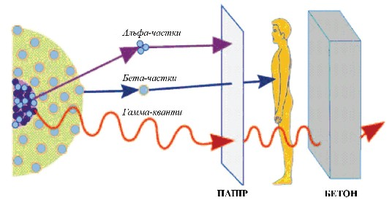
Рисунок 1.1 - Види радіоактивних хвиль та їх проникаюча здатність[3]
Дозиметрія- розділ прикладної ядерної фізики, що розглядає іонізуюче випромінювання, фізичні величини, що характеризують поле випромінювання або взаємодію випромінювання з речовиною, а також принципи і методи визначення цих величин. Дозиметрія має справу з такими фізичними величинами іонізуючого випромінювання, які визначають його хімічну, фізичну і біологічну дію. Найважливіша властивість дозиметричних величин - встановлений зв'язок між фізичною величиною що вимірюється і очікуваним радіаційним ефектом.
Першопричиною радіаційних ефектів є поглинання енергії випромінювання опромінюваним об'єктом, і доза, як міра поглиненої енергії, є основною дозиметричною величиною. Тому, основною фізичною дозиметричною величиною, що використовується для оцінки міри дії випромінювання на середовище, є поглинена доза випромінювання.
Поглинена доза випромінювання (D) - це величина що визначається енергією випромінювання (Дж) поглинутою одиницею маси (кг) опромінюваної речовини. За одиницю дози в системі СІ прийнятий грей (Гр):
D = 1Дж/1кг=1 Гр.
Поглинена доза характеризує не саме випромінювання, а міру його дії на середовище. В принципі один і той же потік випромінювання в різних середовищах і навіть в різних ділянках одного середовища може сформувати різну величину поглиненої дози. Тому, коли говорять про поглинену дозу, необхідно вказувати, в якому середовищі вона сформована: в повітрі, воді або м'якій біологічній тканині [4].
Зіверт - одиниця ефективних еквівалентних і еквівалентних доз іонізуючого випромінювання в системі СІ (використовується з 1979 р.). 1 Зіверт - це кількість енергії, поглиненої кілограмом біологічної тканини, тобто такої поглиненої дози, при якій 1 Дж енергії вивільняється до 1 кг речовини (1 Sv = 1 Дж / кг). Міжнародне позначення – Зв [5].
Детектор (чутливий елемент дозиметра, який служить для перетворення явищ, викликаних іонізуючим випромінюванням, в електричний або інший сигнал, доступний для вимірювання) може бути іонізаційною камерою, сцинтилятором, лічильником Гейгера або спеціальним напівпровідниковим діодом.
Побутові дозиметри широко поширені після аварії на ЧАЕС 1986 року. До цього часу дозиметри використовувалися лише в наукових або військових цілях[6].

1.2 Вплив радіоактивного випромінювання на організм людини

Фактор радіації був присутній на нашій планеті з моменту її утворення. Однак, фізична дія радіації почала вивчатися тільки в кінці XIX століття, а її біологічні ефекти на живі організми - в середині XX. Випромінювання відноситься до тих фізичних феноменів, які не відчуваються нашими органами чуття, сотні фахівців, працюючи з радіацією, отримали радіаційні опіки від великих доз випромінювання та померли від злоякісних пухлин, викликаних надмірним опроміненням. Тим не менш, сьогодні світова наука знає про біологічний вплив радіації більше, ніж про дію будь-яких інших чинників фізичної і біологічної природи в навколишньому середовищі.
При вивченні дії радіації на живий організм були визначені наступні особливості:
1.Дія іонізуючих випромінювань на організм не відчутна людиною. У людей відсутній орган почуттів, який сприймав би іонізуюче випромінювання.
2.Дія від малих доз може додаватися або накопичуватися.
3.Випромінювання діє не тільки на даний живий організм, але і на його потомство-це так званий генетичний ефект (зміна генотипу).
4.Різні органи живого організму мають свою чутливість до опромінення. При щоденному впливі дози 0,002-0,005 Гр вже настають зміни в крові:
1.Не кожен організм у цілому однаково сприймає опромінення.
2.Опромінення залежить від частоти.
3.Одноразове опромінення у великій дозі викликає більш глибокі наслідки, ніж фракційне.
Кожна клітина організму містить молекулу ДНК, яка несе інформацію для правильного відтворення нових клітин. Радіація може або убити клітину, або спотворити інформацію в ДНК так, що з часом з'являться дефектні клітини (Рис.1.2). Як ми знаємо мутації – це стійкі генетичні зміни, що здатні передаватися наступним поколінням. Допустимі дози опромінення були встановлені ще задовго до появи методів, що дозволяють встановити ті сумні наслідки, до яких вони можуть призвести нічого не підозрюючих людей і їхніх нащадків.
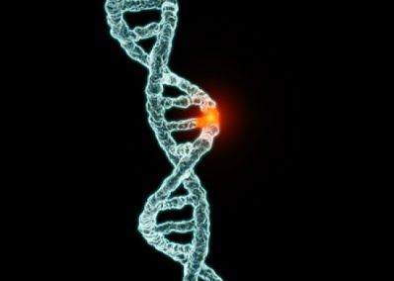
Рисунок 1.2 – Приклад руйнації структури ДНК [7]
Під впливом радіоактивних випромінювань в організмі може відбуватися гальмування функцій кровотворних органів, порушення нормального згортання крові і збільшення крихкості капілярів; розлад діяльності шлунково-кишкового тракту і виснаження організму; зниження опірності організму до інфекційних захворювань і ін.
При роботі з радіоактивними речовинами інтенсивному опроміненню можуть піддаватися руки, ураження шкіри яких може бути хронічним або гострим. Перші ознаки хронічного ураження виявляються зазвичай не відразу: вони проявляються в сухості шкіри, тріщинах на ній, її виразці, ламкості нігтів, випадіння волосся.
При гострому променевому опіку кистей рук спостерігаються набряки, пухирі і омертвіння тканин, можуть з'явитися також довго не загоюються променеві виразки, на місці утворення яких можливі ракові захворювання (Рис. 1.3).
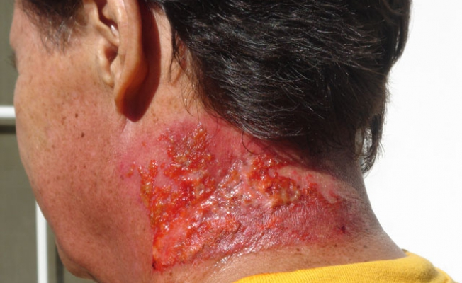
Рисунок 1.3 – Приклад променевого опіку шкіри[8]
Найбільш небезпечні речовини відкладаються в кістках і життєво важливих органах. Накопичення радіоактивних речовин в певних органах призводить до їх швидкого пошкодження[8].
Важкість впливу радіації на організм людини залежить від того, як відбувається цей вплив – відразу чи порціями. Більшість органів встигає відновитися, тому вони краще переносять серію короткочасних доз, в порівнянні з тією ж сумарною дозою опромінення за один раз. Як писалося вище, реакція різних органів на радіацію не однакова – червоний кістковий мозок та органи кровотворної системи, репродуктивні органи та органи зору найбільш вразливі. Також, варто зауважити, що діти сильніше схильні до дії радіації, ніж доросла людина. Більшість органів дорослої людини не такі схильні до впливу радіації – це нирки, печінка, сечовий міхур, хрящові тканини. Далі для прикладу показана шкода організму від одноразової дії гамма-випромінювання (Табл. 1.1).

Одноразовий вплив гамма-випромінювання
Таблиця 1.1 – Вплив гамма-випромінювання на організм людини
100 зВ | смерть настає через декілька годин або днів внаслідок ушкодження центральної нервової системи
10-50 зВ | смерть настає через один—два тижні внаслідок внутрішніх крововиливів
4-5 зВ | 50% опромінених гине протягом одного—двох місяців внаслідок ураження клітин кісткового мозку
1 зВ | нижній рівень розвитку променевої хвороби
0,75 зВ | короткочасні незначні зміни складу крові
0,30 зВ | опромінення при рентгеноскопії шлунка (разове)
0,25 зВ | допустиме аварійне опромінення персоналу (разове)
0,1 зВ | допустиме аварійне опромінення населення (разове)
0,05 зВ | допустиме опромінення персоналу в нормальних умовах за рік
0,005 зВ | допустиме опромінення населення в нормальних умовах за рік

У загальному випадку ступінь ушкоджень організму залежить від інтенсивності і тривалості впливу радіації на нього [9].

1.3 Методи вимірювання радіації

В основі дозиметричних та радіометричних приладів розрізняють такі методи вимірювань як фотографічний, сцинтиляційний, хімічний, іонізаційний, калориметричний, нейтронно-активізаційний.
Фотографічний метод вимірювання радіації. Сутність цього методу полягає у використанні спеціальних фотоемульсій для реєстрації швидких заряджених частинок. Фотоемульсії, що застосовуються для зазначених цілей, прийнято називати ядерними.
Ядерні фотоемульсії мають товщину шару від 600 до 1200 мкм, в той час як товщина шару звичайних фотоемульсій становить всього від 10 до20 мкм.
Чутливість ядерних фотоемульсій значно вище, ніж звичайних, так як число зерен (монокристалів) бромистого срібла в ядерній фотоемульсії багато більше, а розміри зерен багато менше, ніж у звичайній фотоемульсії.
Заряджені частинки, потрапляючи в шар фотоемульсії, нанесений на фотопластинку, викликають іонізацію молекул фотоемульсії, що викликає почорніння її зерен. Після хімічної обробки фотопластинки (прояви і фіксування) сліди (треки), залишені пролетіли через фотоемульсію частинками, стають видимими. Їх спостерігають за допомогою мікроскопа.
За формою зазначеного треку, його довжині і товщині, по щільності почорнілих зерен емульсії і за багатьма іншими ознаками можна встановити вид частки, її енергію, швидкість, напрямок руху і багато інших характеристик.
Одне з основних переваг методу товстошарових емульсій перед іншими методами реєстрації частинок полягає в тому, що з його допомогою отримують не зникають з часом сліди часток, які в подальшому можуть бути ретельно вивчені.
Треки частинок, що отримуються в фотоемульсії, є більш тонкими й виразними, ніж в камері Вільсона або бульбашковій камері, що збільшує точність вимірювань.
Недоліками фотоемульсійного методу є складність хімічної обробки фотопластинок і неможливість визначення моменту часу, в який зарядженачастка потрапляє в фотоемульсію [10].
Сцинтиляційний метод полягає в тому, що під впливом радіоактивних випромінювань деякі речовини (сірчистий цинк, йодистий натрій) світяться. Спалахи світла, які виникають, реєструються, і фотоелектронним посилювачем перетворюються на електричний струм. Вимірюваний анодний струм і швидкість рахунку (рахунковий режим) пропорційні рівням радіації. Сцинтиляційний лічильник об'єднав в собі переваги лічильника Гейгера-Мюллера і пропорційного лічильника і при цьому він перевершив їх за багатьма показниками [11].
Хімічний метод базується на властивості деяких хімічних речовин під впливом радіоактивних випромінювань внаслідок окислювальних або відновних реакцій змінювати свою структуру або колір. Так, хлороформ у воді під час опромінення розкладається з утворенням соляної кислоти, яка вступає в кольорову реакцію з барвником, доданим до хлороформу. У кислому середовищі двовалентне залізо окислюється в тривалентне під впливом вільних радикалів Н02 і ОН, які утворюються у воді при її опроміненні. Тривалентне залізо з барвником дає кольорову реакцію. Інтенсивність зміни кольору індикатора залежить від кількості соляної кислоти, яка утворилася під впливом радіоактивного випромінювання, а її кількість пропорційна дозі радіоактивного випромінювання. За інтенсивністю утвореного забарвлення, яке є еталоном, визначають дозу радіоактивних випромінювань. За цим методом працюють хімічні дозиметри ДП-20 і ДП-70 М [12].
Іонізаційний метод полягає в тому, що під впливом радіоактивних випромінювань в ізольованому об'ємі відбувається іонізація газу й електрично нейтральні атоми (молекули) газу розділяються на позитивні й негативні іони. Якщо в цьому об'ємі помістити два електроди і створити електричне поле, то під дією сил електричного поля електрони з від'ємним зарядом будуть переміщуватися до анода, а позитивно заряджені іони — до катода, тобто між електродами проходитиме електричний струм, названий іонізуючим струмом і можна робити висновки про інтенсивність іонізаційних випромінювань. Зі збільшенням інтенсивності, а відповідно й іонізаційної здатності радіоактивних випромінювань, збільшиться і сила іонізуючого струму [13].
Калориметричний - метод, що базується на вимірюванні кількості теплоти, виділеної в детекторі при поглинанні енергії іонізуючих випромінювань що поглинається речовиною, зрештою перетвориться в теплоту за умови, що поглинаюча речовина є хімічно інертним до випромінювання, і ця кількість пропорційно інтенсивності випромінювань [14].
Нейтронно-активаційний метод, пов'язаний із вимірюванням наведеної радіоактивності, наприклад бета-активності, що виникає під впливом повільних нейтронів. Цей метод використовують для оцінки доз в аварійних ситуаціях, коли відбувається короткочасне опромінення великими потоками нейтронів[15].

1.4 Огляд характеристик лічильників Гейгера

Лічильник Гейгера– газорозрядний пристрій для автоматичного розрахунку кількості іонізуючих частинок, що потрапили в нього. Це газонаповнений конденсатор, який пробивається, коли іонізуюча частка проходить через об’єм газу. Лічильник був винайдений в 1908 році Гансом Гейгером і вдосконалений Мюллером. Це найбільш поширений детектор іонізуючого випромінювання (датчик).
Додаткова електронна схема забезпечує вимірювач потужністю (як правило, не менше 300 В), забезпечує, при необхідності, придушення розряду і підраховує кількість розрядів через лічильник[16].
Лічильник працює на основі ударної іонізації. Гамма-кванти, що випускаються радіоактивним ізотопом, падають на стінки лічильника, вибивають з нього електрони. Електрони, що рухаються в газі і стикаються з атомами газу, вибивають електрони з атомів і створюють позитивні іони і вільні електрони. Електричне поле між катодом і анодом прискорює електрони до енергій, при яких починається іонізація. Виникає лавина іонів і струм через лічильник різко зростає. У цьому випадку імпульс напруги формується на опорі, який подається на записуючий пристрій. Для того, щоб лічильник реєстрував наступну частку, що потрапила в неї, лавинний розряд повинен бути вимкнений. Це відбувається автоматично. У момент появи імпульсу струму на опорі відбувається велике падіння напруги, тому напруга між анодом і катодом різко зменшується – так, що розряд припиняється і прилад знову готовий до роботи [17].
Важливою характеристикою лічильника є його ефективність. Не всі гамма-фотони, які потрапили на лічильник, дадуть вторинні електрони і будуть зареєстровані, оскільки гамма-взаємодія з речовиною відбуваютьсявідносно рідко, а деякі вторинні електрони поглинаються в стінках пристрою, не досягаючи обсягу газу[18].
Мінімальну кількість частинок, що їх здатний зареєструвати лічильник за одиницю часу, називають роздільною здатністю лічильника. Вона визначається тривалістю фізичних процесів, що виникають у лічильнику, коли в нього потрапляє заряджена частинка. Для різних лічильників роздільна здатність має значення від 10³ до 10¹⁰ частинок за секунду.
Лічильники Гейгера поділяються на несамозатухаючі та самозатухаючі (не вимагають зовнішньої схеми припинення розряду).
У таблиці 1.2 наведені відомості про самозатухаючі галогенові лічильники Гейгера-Мюллера, які є найбільш придатні для побутових приладів радіаційного контролю.
Таблиця 1.2 – Різновиди лічильників Гейгера-Мюллера
 | 1 | 2 | 3 | 4 | 5 | 6
СБМ-19 | 400 | 100 | 2 | 310* | 50 | 19×195
СБМ-20 | 400 | 100 | 1 | 78* | 50 | 11×108
СБТ-9 | 380 | 80 | 0,17 | 40* | 40 | 12×74
СБТ-10А | 390 | 80 | 2,2 | 333* | 5 | (83×67×37)
СБТ-11 | 390 | 80 | 0,7 | 50* | 10 | (55×29×23,5)
СІ-8Б | 390 | 80 | 2 | 350-500 | 20 | 82×31
СІ-22Г | 400 | 200 | 2 | 300 | 30 | (19×19×215)

У наведеній таблиці 1.2 зазначені основні параметри лічильників, в тому числі:
1 – Робоча напруга, В.
2 – Плато-область малої залежності швидкості рахунку від напруги живлення, В.
3 – Власний фон лічильника, імп / с, не більше.
4 – Радіаційна чутливість лічильника, імп / мкР (* по кобальту 60).
5 – Амплітуда вихідного імпульсу, В.
6 – Габарити, мм – діаметр × довжина (довжина × ширина × висота).

Чутливість лічильника визначається складом газу, його обсягом, а також матеріалом і товщиною його стінок
Розглянемо будову лічильника Гейгера на прикладі типового скляного лічильника (Рис.1.4).
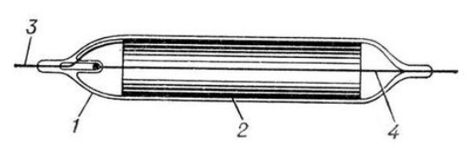
Рисунок 1.4 – Скляний лічильник Гейгера-Мюллера: 1- геометрично запаяна скляна трубка; 2 – катод (тонкий шар міді на трубці з нержавіючої сталі); 3 – вивід катоду; 4 – анод (тонка натягнута нитка) [19].

1.5 Прилади для вимірювання рівня радіоактивного зараження місцевості

За призначенням усі дозиметричні прилади, які використовують формування ЦЗ в польових умовах, можна поділити на три групи:
– прилади радіаційної та хімічної розвідки;
– прилади контролю ступеня радіоактивного забруднення;
– прилади контролю доз радіоактивного опромінювання.
Прилади радіаційної та хімічної розвідки (ПРХР) призначені для безперервного контролю за наявністю гама-вппромінювань ядерних вибухів. Встановлюється на броньованих засобах. Приладом ПРХР визначаються бонові отруйні речовини типу зарину, які знаходяться зовні броньованих засобів. Прилад забезпечує видачу світлових і звукових сигналів, а також команд включення механізмів системи захисту екіпажу при досягненні порогових величин гама-випромінювання і при появі гама-випромінювання проникаючої радіації ядерного вибуху з метою захисту екіпажу від ударної хвилі та пари отруйної речовини типу зарину (Рис. 1.5).
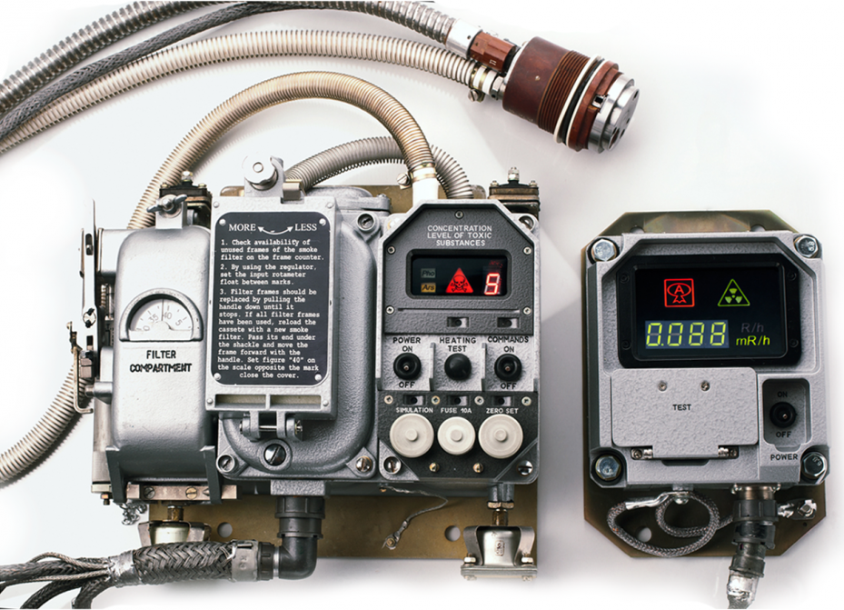
Рисунок 1.5 - Прилад радіаційної та хімічної розвідки
Крім того, прилад забезпечує вимірювання потужності дози гама- випромінювання на зараженій місцевості в середині броньованого засобу — для контролю опромінення екіпажу. Звукові сигнали подаються на головні телефони переговорного пристрою переривистими посиланнями протягом 0,2-0,3 с з інтервалом 4-20 с[20].
Дозиметричні прилади за своїм призначенням поділяються на чотири основних типи.
Індикатори застосовують для виявлення радіоактивного забруднення місцевості та різних предметів. Деякі з них дають змогу також вимірювати рівні радіації бета- та альфа-випромінювань.
Датчиком служать газорозрядні лічильники. До цієї групи приладів належать індикатори ДП-63, ДП-63А, ДП-64.
Рентген-метри призначені для вимірювання рівнів радіації на забрудненій радіоактивними речовинами місцевості. Датчиками в цих приладах застосовують іонізаційні камери або газорозрядні лічильники. Це загальновійськовий рентген-метр ДП-2, рентген-метр «Кактус», ДП-3, ДП-ЗБ, ДП-5А, Б і В та ін.
Радіометри використовують для вимірювання ступеня забруднення поверхонь різних предметів радіоактивними речовинами, головним чином альфа- і бета- частинами. Датчиками радіометрів є газорозрядні і сцинтиляційні лічильники[21].

Висновок до розділу 1

В ході проведення аналізу літературних джерел було досліджено історію розвитку радіаційних досліджень та вплив радіоактивного випромінювання на організм людини.
Також було проаналізовано методи вимірювання радіації, в результаті чого для дослідження було обрано іонізаційний метод. Оглянуто характеристики лічильників Гейгера та прилади для вимірювання радіоактивного зараження місцевості.

РОЗДІЛ 2

ПРАКТИЧНА ЧАСТИНА

2.1 Опис функціональної схеми та принцип роботи силового блоку напруги

В ході проведення аналізу інших електричних схем радіометрів, було прийнято рішення скласти силовий блок напруги з чотирьох частин. Підвищена напруга буде передаватися на блок індикації. (Рис. 2.1).

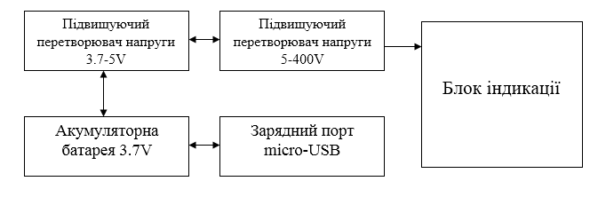
Рисунок 2.1 – Функціональна схема силового блоку приладу
Силовий блок напруги приладу складається з:
- Порт micro-USB для можливості багаторазового використання акумуляторної батареї. Також відкривається можливість заряду приладу за допомогою пристрою PowerBank. Пристрій являє собою плату з припаяним входом micro-USB, та виводом всіх контактів роз'єму з кроком 2.54 мм. Кількість контактів 4 (Рис. 2.2).
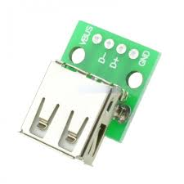
Рисунок 2.2 – Порт micro-USB

- Багатозарядна циліндрична літій-іонна акумуляторна батарея з напругою 3.7V та ємністю 2000 mah, яка і буде джерелом живлення приладу (Рис. 2.3)

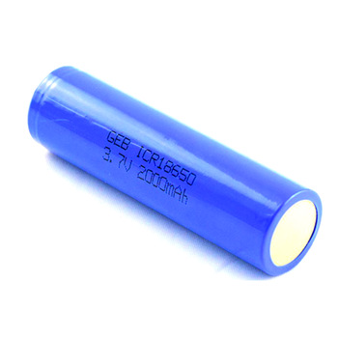
Рисунок 2.3 – Літій-іонна акумуляторна батарея

- Підвищуючийперетворювачнапругивід 3.7V до 5V (Рис. 2.4).
Характеристики:
- Вхіднанапруга 3.5-6 Вольт.
- Струм споживанняне більше 500мА.
- Вихіднанапруга 5 Вольт.
- Вихідний струм не більше 300 мА.
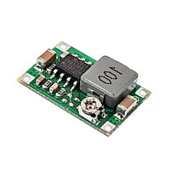
Рисунок 2.4 – Підвищуючий перетворювач 3.7 – 5V

- Підвищуючий перетворювач напруги від 5V до 400V. Дає можливість одержати на навантаженні напругу, що перевищує напругу джерела живлення. Конструктивно являє собою імпульсний стабілізатор сталої напруги, в якому дросель з’єднаний послідовно, а транзистор підключений паралельно до навантаження. (Рис. 2.5).
Характеристики:
- Вихідний струм: 1 ~ 20mA.
- Вихідна потужність: 5 Вт.
- Вхідна напруга: DC 5V-12V.
- Вихідна напруга: 280V-1200V.
- Коли вхідна напруга 5В, вихідна напруга може бути відрегульована в 300 ~ 1200В.
- Коли вхідна напруга становить 6 ~ 12В, вихідна напруга може бути відрегульована в 400 ~ 1200В.
- Розмір: 6.4x3.1cm / 2.52x1.22 ".
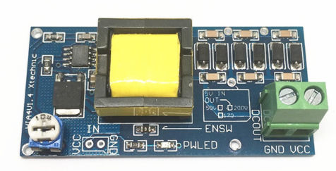
Рисунок 2.5 – Підвищуючий перетворювач 5 – 400V

2.2 Розробка електричної схеми силового блоку

Розробка електричної схеми силового блоку була здійснена в середовищі sPlan (Рис. 2.6). Це багатофункціональна програма, яка дозволяє проводити моделювання різних електричних схем в поєднанні з різними видами зовнішніх портів, в нашому випадку – micro-USB.
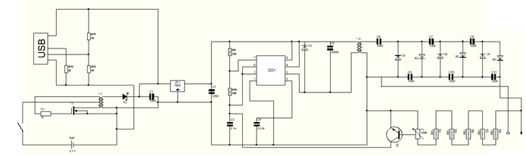
Рисунок 2.6 – Електрична схема силового блоку

Загальна схема силового блоку складається з трьох основних блоків, а саме блоку підвищення напруги від 3.7V до 5V, блоку підзарядки пристрою micro-USB та блоку підвищення напруги від 5V до 400V на основі трансформатору та помножувача напруги.
В підвищуючому перетворювачі напруги в якості трансформатора був використаний вхідний дросель, він складається з двох обмоток по 15 витків, дріт порядку 0,6мм. Вторинна обмотка мотається тим же проводом і складається з 10 витків і мотається в тому ж напрямку, що і первинна. Силовим ключем є польовий транзистор з струмом 10А з напругою 20-60 Вольт. Використано польовий транзистор з найменшим опором відкритого переходу, у нашому випадку це польовик серії IRF3205.
В якості випрямляча було використано діод Шотткі з робочою напругою 20 Вольт і струмом вище 500мА, в нашому випадку FR107 / 207.
На виході зарядного інвертора є також електролітичний конденсатор для згладжування шумів після випрямляча, після цього напруга подається на лінійний стабілізатор напруги виконаний на мікросхемі 7805, на виході якого отримуємо стабільну напругу 5 Вольт, яка подається на вхід підвищуючого перетворювача з 5 до 400 Вольт.
В іншому підвищуючому перетворювачі в якості підвищувача напруги взято мережевий трансформатор Т2, що має обмотку на 5В, розраховану на силу струму 280 мА (обмотка 1) при напрузі в первинній обмотці 220 В. В цьому випадку при показаному на схемі включення на обмотці 2 буде 100 В. Ця напруга випрямляється і множиться на діодах VD3 – VD8 і конденсаторах С6 - С11.
На транзисторі VT2 виконаний стабілізуючий зворотний зв'язок. Через зібраний на резисторах Р1, R4 - R8 дільник напруги, сигнал з виходу джерела надходить на базу транзистора ѴТ2. Стабілізація вихідної напруги здійснюється за рахунок зриву роботи генератора при перевищенні заданого рівня (коли транзистор відкривається - він закорочує конденсатор С3). Рівень стабілізації залежить від положення регулятора Р1. Для зручності налаштування Р1 є багатооборотним [22].
Використаний блок підзарядки micro-USB відноситься до типу «А». У роз'ємах типу «A» четвертий контакт замкнутий з GND. А для GND - п'ятий контакт. У роз'ємах типу «B» четвертий контакт не використовується.

2.3 Моделювання помножувача напруги в середовищі LTspice

Помножувач напруги — пристрій, що перетворює низьку змінну (пульсуючу) напругу у високу постійну. У кожному окремому каскаді змінна напруга випрямляється, а випрямлені напруги включаються послідовно і таким чином сумуються. Зв'язок каскадів з джерелом живлення здійснюється через ємності або за допомогою взаємної індукції[23. 31].
Живлення каскадів може бути як послідовним, так і паралельним. Амплітуда напруги на виході помножувача напруги теоретично в ціле число разів вище, ніж на вході [24].
У реальних схемах будь-яке навантаження буде зменшувати отриману напругу. Навантажувальна здатність помножувача пропорційна частоті, величині ємностей конденсаторів, що входять до його складу і обернено пропорційна числу ланок.
Помножувачі напруги застосовуються в багатьох областях техніки, зокрема в джерелах високої напруги систем рентгенівського випромінювання, іонних насосах та іонізаторах повітря [25. 30].
Для моделювання помножувача напруги було обрано середовище LTspice, оскільки даний симулятор дозволяє проводити аналіз перехідних процесів, аналіз шумових характеристик та напругу в будь-якій точці схеми[26].
Помножувач напруги складається з шести випрямляючих діодів (D1-D6), шести конденсаторів (С1-С6) з електричною ємністю 1µµF та джерела напруги (V1) з амплітудою 80V і частотою 50Hz (Рис. 2.7).
Від аналогічних програм (Microcap, Workbench) обраний симулятор відрізняється малим об'ємом необхідного дискового простору і більш високою швидкістю моделювання процесів [27].

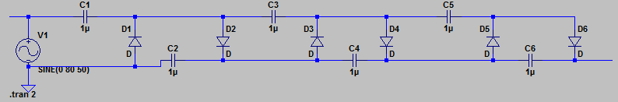
Рисунок 2.7 – Електрична схема помножувача напруги
Було проведено моделювання роботи помножувача на предмет підвищення на виході напруги до 400-450В (Рис 2.8).
На отриманій внаслідок моделювання діаграмі зображено зростання напруги до 450 Вольт, що є достатнім для забезпечення напругою лічильника Гейгера, робоча напруга якого становить 400-500 Вольт.
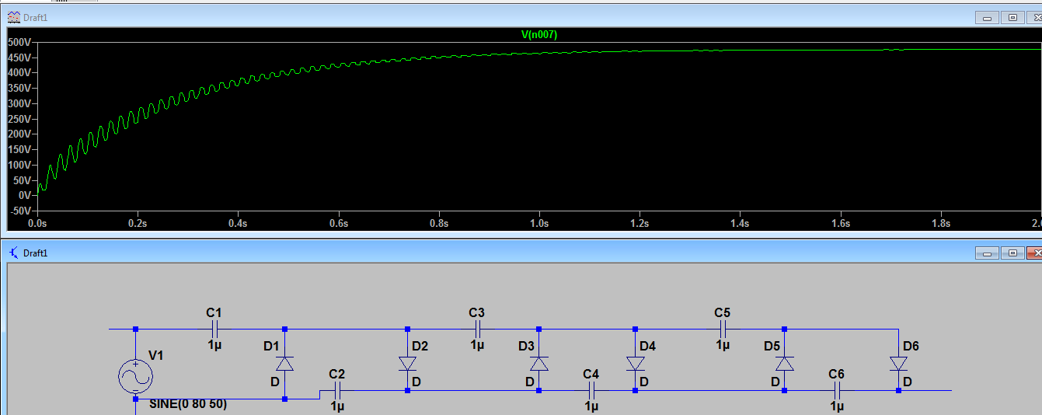
Рисунок 2.8 – Діаграма підвищення напруги в LTspice

2.4 Розрахунок трансформатору 5-400В

Перед початком електричного розрахунку силового трансформатора, потрібноз’ясувати вимоги, які він буде задовольняти.Ці вимоги і будуть вихідними даними для розрахунку. Технічні вимоги стосовно трансформатору визначаються безпосередньо шляхом розрахунку, в результаті якого визначаються необхідні напруги і струми, які повинні бути забезпечені вторинними обмотками. Саме тому перед розрахунком трансформатора необхідно проводити розрахунок випрямляча для визначення напруги кожної з вторинних обмоток і струмів, які споживають ці обмотки.
Якщо ж значення напруги і сили струму кожної з обмоток трансформатора вже відомі, то вони і є технічними вимогами до трансформатора.
Щоб визначити габаритну потужність трансформатору потрібно визначити потужності, які були спожиті від кожної вторинної обмотки, і скласти їх, враховуючи також ККД трансформатора.
Знаючи напругу і максимальний струм, який має давати вторинна обмотка (U2 і I2), знаходимо потужність вторинної обмотки ланцюга:

$P_{2}=U_{2}×I_{2}=400B×0.02A=8 Вт$ (2.1)

Далі, приймаючи ККД трансформатора рівним близько 80%, визначаємо первинну потужність:

$P_{1}=P_{2}÷0.8=8÷0.8=6.4Вт$ (2.2)

Потужність передається з первинної обмотки у вторинну через магнітний потік в сердечнику. Тому від значення потужності Р1 залежить площа поперечного перерізу сердечника S, яка зростає при збільшенні потужності. Для сердечника з трансформаторної сталі можна розрахувати S за формулою:

$S=\sqrt{P_{1}}=\sqrt{6.4}=2.53см^{2}$ (2.3)

За значенням площі поперечного перерізу сердечника визначається число витків w' на один вольт. При використанні трансформаторної сталі маємо:

$W^{'}=\frac{50}{S}=\frac{50}{2.53}=19.7≈20$ (2.4)

У режимі навантаження може бути помітна втрата частини напруги на опорі вторинних обмоток. Тому потрібно брати число витків на 5-10% більше розрахованого.
Розрахуємо силу струму первинної обмотки:

$I_{1}=\frac{P_{1}}{U_{1}}=\frac{6.4}{5}=1.28A$ (2.5)

Розрахуємо кількість витків на первинну та вторинну обмотку ($w_{1}, w_{2}$):

$w_{1}=w^{'}×U_{1}=19.7×5=98$; (2.6)
$w_{2}=w^{'}×U_{2}=19.7×400=7880,$ (2.7)

де $U_{1} та U_{2}$ – початкова та підвищена напруги відповідно.

Розрахуємо діаметр проводу обмоток за значенням сили струму:

$d=0.8×\sqrt{I}=0.8×\sqrt{1.28}=0.8×1.13=0.9мм$ (2.8)

Розрахуємо площу поперечного перерізу проводу обмоток:

$s≈0.8×d^{2}=0.8×0.9^{2}=0.8×0.81=0.648мм^{2}$ (2.9)

2.5 Моделювання роботи схеми на інтегральному таймері в середовищі LTspice

При розробці електричної схеми підвищуючого перетворювача було використано інтегральний таймер NE555, на якомузібраний генератор на частоті 270 Гц (Рис. 2.9).
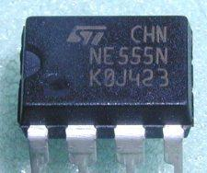
Рисунок 2.9 – Зовнішнійвигляд таймеру[28]
Мікросхема 555 являє собою об’єднання компаратора з RS-тригером. Всі схеми на основі 555 з легкістю відтворюються на інших компонентах. Головною перевагою даної мікросхеми є більш висока стабільність порівняно з дискретною логікою, тому що внутрішній період коливань заданий внутрішнім порогом компараторів, які відраховуються в частках від напруги живлення, і відповідно незалежній від неї абсолютній величині (в першому наближенні).
Слід також відмітити, що мікросхема 555 має потужний вихід – від 100 до 200 мА, що надає можливість напряму підключати до неї малогабаритні силові частини .
Мікросхема має два режими роботи. Перший - моностабільний мультивібратор. Моностабільний - тому що стабільний стан у такого мультивібратора один - вимкнений. А у ввімкнений стан він переходить тимчасово, подавши на вхід таймера будь-який сигнал. Як вже зазначалося вище, час, на який мультивібратор переходить в активний стан, визначається RC ланцюжком. Ці властивості можуть бути використані в найрізноманітніших схемах. Наприклад, для запуску чогось на певний час або навпаки - для формування паузи на заданий час (Рис. 2.10).
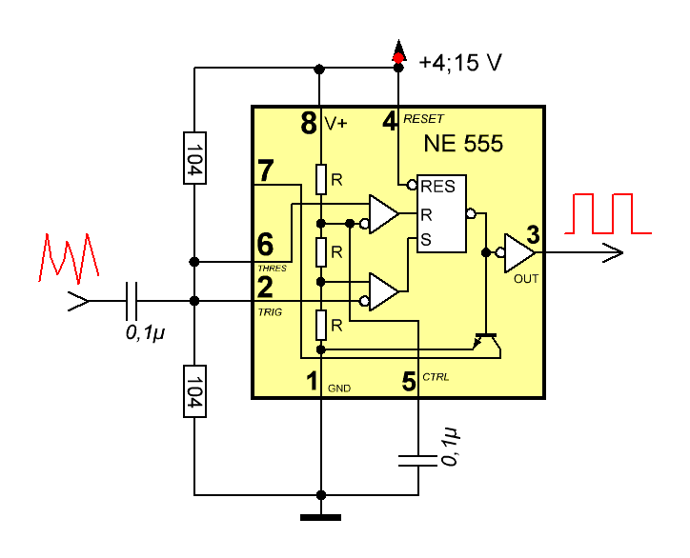
Рисунок 2.10 – Електрична схема таймеру[29]
Другий режим - це генератор імпульсів. Мікросхема може видавати послідовність прямокутних імпульсів, параметри яких визначаються все тієї ж RC ланцюжком [29].
В середовищі LTspiceбуло проведено моделювання роботи даної схеми на предмет працездатності відтворення імпульсів (Рис. 2.10).

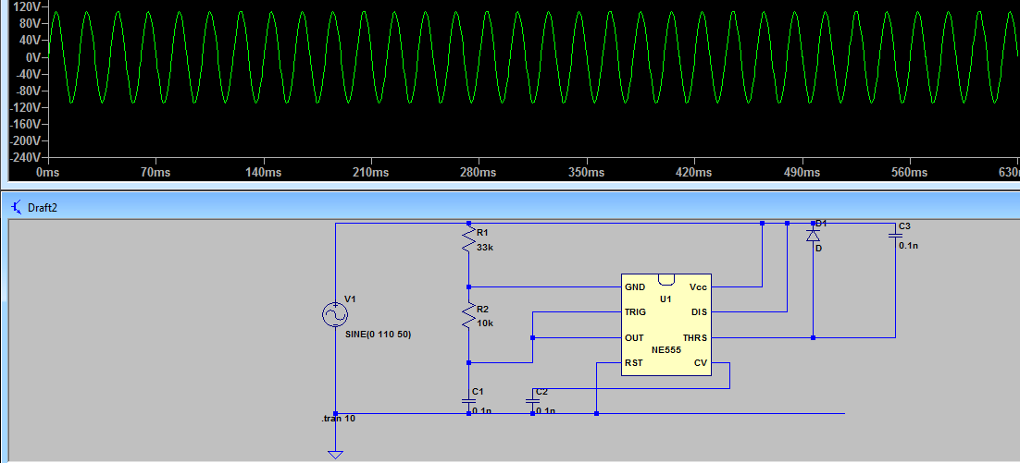
Рисунок 2.11–Моделювання мікросхеми в середовищі LTspice
Як показує приведене вище моделювання, інтегральний таймер виконаний на мікросхемі NE555 на виході має рівномірну структуру імпульсів, що задовольняє всі поставлені перед дослідженням вимоги щодо підняття напруги до заданого рівня.

Висновок до розділу 2

Було підібрано складові частини силового блоку та з’ясовані їх технічні характеристики.
Розроблена електрична принципова схема силового блоку та промодельовано помножувач напруги, який задовольняє всі вимоги для роботи лічильника Гейгера.
Також було проведено моделювання роботи інтегрального таймеру, виконаного на мікросхемі 555, в нашій схемі, що підтвердило можливість його використання в нашій розробці.

РОЗДІЛ 3
ОХОРОНА ПРАЦІ

3.1 Характеристика дозиметра, який розробляється

3.1.1 Характеристики дозиметра

Прилад використовується для реєстрації γ-випромінювання за допомогою трубки Гейгера-Мюллера, його обробки та відображення на дисплеї, а також можливість передавати значення по бездротовому зв’язку bluetooth. Основні технічні характеристики дозиметра і його функціональних блоків наведено в табл. 3.1.
Таблиця 3.1 – Характеристики приладу і його функціональних блоків
№ | Найменування приладу та функціональних блоків | Основні характеристики | Кількість | Позиція на рисунку
1. | Дозиметр | Напруга живлення : 3.7 В,  клас виробу за способом захисту – ІІ,  клас виробу за ступенем захисту ІР31,  потужність: до 40 Вт,  максимальний струм: 1 А ,  температурний режим: +10 … +40 ^{о}С; | 1 | -
2. | Підвищуючий перетворювач 5 – 400V | Вихідний струм: 1 ~ 20mA;  Вихідна потужність: 5 Вт;  Вхідна напруга: DC 5V-12V;  Вихідна напруга: 280V-1200V;  Розмір: 6.4x3.1cm / 2.52x1.22 " | 1 | 1
3. | Підвищуючий перетворювач 3.7 – 5V | напруга живлення: 3,7 … 5,5 В,  температурний режим : -40 …+85 ^{о}С,  діапазон ФВЧ: від 2 Гц,  діапазон ФНЧ: до 10 кГц,  режекторний фільтр: 50 Гц; | 1 | 2
4. | Блок обробки біосигналу на базі мікроконтролераArduinoNano | напруга живлення: 5 В,  сумарний струм на виходах: 120 мА,  робоча частота: 72 МГц,  розрядність АЦП: 12 біт,  температурний режим : +0 …+85 ^{о}С; | 1 | 3
5. | Блок індикації на базі блютуз-модуля HC-05 | номінальна напруга: 3,3 В,  потужність передачі: 0,25-2,5 мВт,  радіус дії: 10 м,  температурний режим : -20 …+75 ^{о}С; | 1 | 4
Продовження таблиці 3.1
6. | Акумулятор | вид: Літій-іонна акумуляторна батарея  напруга: 3.7 В, | 1 | 5

3.1.2 Складові частини дозиметру

Живлення приладу забезпечується акумулятором і становить 3.7 В. Функціональну схему дозиметру зображено на рис. 3.1.
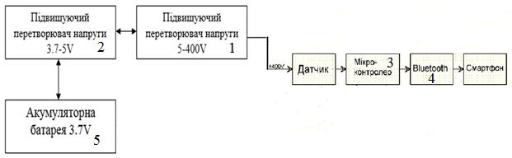
Рис. 3.1 – Функціональна схема дозиметру

Реєстрація гамма-променів відбувається за допомогою трубки Гейгера-Мюллера, потім сигнал підсилюється у блоці підсилення, оцифровується у блоці обробки, який реалізований на мікроконтролеріArduinoNano, а отримані результати відображаються на моніторі через блок індикації, який представлений блютуз-модулем HC-05.

3.1.3 Характер взаємодії дозиметру в системі «людина – об’єкт»

Засоби отримання інформації про роботу плати та приладу представлені в табл. 3.2
Таблиця 3.2 – Взаємодія дозиметру в системі «людина – об’єкт»
№ | Найменування функціонального блока | Вид відображення інформації | Кількість
1. | Блок обробки сигналу | інформація про підключення плати залежно від режиму роботи світлодіода; | 1
2. | Блок індикації | інформація про підключення плати Arduino та режим роботи блютуз-модуля HC-05 залежно від режиму роботи світлодіода; | 1
2. | Блок індикації | відображення цифрового значення зареєстрованого випромінювання на моніторі; | 1

3.2Оцінка потенційних небезпек, що створюються конструкцією дозиметру та заходи їх усунення

3.2.1 Теплова небезпека

Для дозиметру тепловою небезпекою є висока напруга, яка може спричинити нагрівання корпусу. Причини, наслідки і способи усунення небезпек наведено у таблицях 3.3- 3.5.
Таблиця 3.3 – Основні джерела теплових небезпечних і шкідливих виробничих факторів
№ | Найменування функціонального блоку | Джерело небезпеки | Причини небезпеки | Наслідки небезпеки
1. | Трубка Гейгера | Підвищена температура на поверхні трубки | Недостатня поверхня вентиляції | Пошкодження корпусу, загоряння

Таблиця 3.4 – Реальні та нормативні фактори небезпеки
№ | Фактор небезпеки | Реальне значення | Нормативні значення
1. | Температура корпусу | 20-30⁰ | <50⁰
Таблиця 3.5 – Заходи з забезпечення охорони праці
№ | Група номенклатурних заходів з ОП | Вид заходу | Критерій вибору
1. | Технічні засоби | Розробка достатнього роз’єму для вентиляції. | запобігання пошкодженню корпусу та загоряння
2. | Організаційні заходи | інструкція з експлуатації; | Забезпечення ознайомленості з приладом;
3. | Режимні заходи | допуск до роботи з дозиметром лише осіб, що пройшли інструктаж по роботі з ним; | уникнення помилок у використанні приладу, які можуть призвести до його поломки або нанести шкоду людині;
4. | Експлуатаційні заходи | Спостереження за умовами середовища роботи приладу | Уникненню попадання прямих сонячних променів;
5. | ЗІЗ | Захисні костюми, залежно від місця проведення виміру; | індивідуальний захист осіб, котрі проводять дослід;

3.2.2 Небезпека ураження людини електричним струмом

Основною небезпекою є контакт людини підсилювальними блоками напруги, що знаходяться в приладі.
В таблиці 3.6 наведені основні небезпеки пов’язані з електричним струмом на напругою

Таблиця 3.6 – Основні небезпеки електричного характеру
№ | Найменування функціонального блоку | Джерело небезпеки | Причини небезпеки | Наслідки небезпеки
1. | Блоки підсилення напруг від 3.7 до 5В та від 5 до 400В | змінний струм | Недостатній захист дротів від теплового впливу | ураження електричним струмом
2. | Акумулятор | Пошкодження захисної оболочки | Механічна деформація. | ураження електричним струмом

Таблиця 3.7 - Реальні та нормативні фактори небезпеки
№ | Фактор небезпеки | Реальне значення | Нормативні значення
1. | Максимальна сила струму | 80мА | 120мА
2. | Пошкодження захисної оболочки | Можливе | Не допускається

Таблиця 3.8 – Заходи з забезпечення безпеки роботи дозиметру
№ | Група номенклатурних заходів з ОП | Вид заходу | Критерій вибору
1. | Технічні засоби для блоків підсилення та акумулятора | Захист дротів від теплового впливу; Недопускання механічних деформацій. | Уникнення враження струмом; уникнення витоку електроліту.
2. | Організаційні заходи | інструкція з експлуатації,  навчання персоналу; | Забезпечення ознайомленості з приладом;
3. | Режимні заходи | перевірка несправностей спеціалістом | уникнення контакту з елементами під напругою;
4. | Експлуатаційні заходи | перевірка на цілісність ізоляції; | забезпечення безпечної роботи з об'єктом;
5. | ЗІЗ | не передбачені;

3.2.3 Небезпека пожежі

У силових блоках підсилення напруги та у блоці індикації можливі загоряння. Причини їх виникнення та способи уникнення наведено в таблицях.
Таблиця 3.9 – Основні небезпеки пожежі
№ | Найменування функціонального блоку | Джерело небезпеки | Причини небезпеки | Наслідки небезпеки
1. | Силовий блок | Підвищуючий перетворювач3.7 –5V; Підвищуючий перетворювач 5 – 400V | Коротке замикання | загоряння приладу, виникнення пожежі
2. | Блок обробки | Плата Arduino Nano | Коротке замикання | загоряння приладу, виникнення пожежі
3. | Блок індикації | блютуз-модуль НС-05 | Коротке замикання | загоряння приладу, виникнення пожежі

Таблиця 3.10 - Реальні та нормативні фактори небезпеки
№ | Фактор небезпеки | Реальне значення | Нормативні значення
1. | Напруга на силовому блоці | 400 В | 400-430 В
2. | Напруга на платі ArduinoNano | 3,7 В | 5 В
Клас пожежі : Е.

Таблиця 3.11 – Заходи з забезпечення охорони праці
№ | Група номенклатурних заходів з ОП | Вид заходу | Критерій вибору
1. | Технічні засоби | Ізоляція частин під напругою та недопуск механічних пошкоджень; | захист від короткого замикання;
2. | Організаційні заходи | інструкція з експлуатації для персоналу; | Забезпечення ознайомленості з приладом;
3. | Режимні заходи | вимкнення приладу при поломці; | Захист приладу від поломки;
4. | Експлуатаційні заходи | Технічний огляд приладу за графіком; | своєчасне виявлення дефектів, які можуть призвести до загоряння;
5. | ЗІЗ | Не передбачені

3.3 Розробка «Інструкції з техніки безпеки при експлуатації дозиметру»

- Загальні положення, що стосуються прав і обов'язків обслуговуючого персоналу щодо дотримання вимог техніки безпеки:
- дозиметр може використовуватись спеціалістом, який пройшов інструктаж по роботі з приладом;
- сервісні послуги для приладу повинен здійснювати тільки спеціаліст по роботі з ним;
- Технологічні вимоги щодо дотримання заходів безпеки перед початком роботи, під час роботи і після закінчення роботита в умовах надзвичайних ситуацій:
- перед включенням дозиметру його необхідно ретельно оглянути на предмет відсутності пошкоджень;
- перед використанням необхідно перевірити прилад і замінити, якщо наявні ознаки пошкодження, які можуть бути небезпечними для людини або правильної роботи приладу;
- при виникненні аварійної ситуації рекомендується вимкнути прилад та вийняти батарею;
- Особливості експлуатації дозиметру:
- під час транспортування слід загорнути прилад в упаковку, яка забезпечує йогомаксимальний захист;
- прилад повинен проходити технічний огляд та калібрування на регулярній основі (раз на 1 рік). Результати тестів повинні записуватися і порівнюватися зі значеннями в технічному паспорті приладу.

Висновки до розділу 3

У даному розділі було розглянуто потенційно небезпечні і шкідливі виробничі фактори, створені конструкцією розробленого приладу та їх усунення. Основну небезпеку становлять теплова та електрична небезпека.
У результаті оцінки потенційних небезпек розроблено інструкцію з техніки безпеки при експлуатації даного приладу.

ВИСНОВКИ

Розроблено макет приладу для вимірювання гамма-випромінювання на основі лічильника Гейгера-Мюллера.
В ході проведення літературного аналізу був обраний один з методів реєстрації радіоактивного випромінювання, а саме – іонізуючий метод. В ході створення силового блоку напруги приладу для вимірювання радіоактивного фону, було підібрано підсилюючі перетворювачі напруг. Розроблена система підзарядки приладу за допомогою роз’єму micro-USB. Розроблена власна принципова електрична схема силового блоку напруги.
Було промодельовано роботу помножувача напруги в середовищі LTspice. Моделювання підтвердило можливість підняття напруги до потрібного значення. Також в середовищі LTspice було проведено моделювання роботи даної схеми на предмет працездатності відтворення імпульсів.
Було спроектовано робочий макет системи, яка була протестована в дослідній лабораторії. Робочий макет повністю підтвердив свою працездатність та можливість вимірювання гамма-випромінювання.

СПИСОК ВИКОРИСТАНИХ ДЖЕРЕЛ

- Атомна енергетика та її вплив на довкілля [Електронний ресурс] – Режим доступу до ресурсу: https://works.doklad.ru/view/if9RlUK1fHE.html.(Дата звернення 05.06.2019)
- Що таке радіація [Електронний ресурс] – Режим доступу до ресурсу: http://ecotest.ua/press/blog/what-is-radiation/. (дата звернення 14.05.2019).
- Видиіонізуючоговипромінювання та основніпоняттядозиметрії [Електронний ресурс] – Режим доступу до ресурсу:http://energetika.in.ua/ru/books/99-entsiklopediya(дата звернення 14.05.2019).
- Основидозиметрії [Електронний ресурс] – Режим доступу до ресурсу: http://doza.net.ua/pages/ua_ref_dozim.htm. (дата звернення 14.05.2019).
- Одиницірадіоактивності й дозивипромінювання [Електронний ресурс] – Режим доступу до ресурсу: https://studfiles.net/preview/5424112/page:2/. (дата звернення 14.05.2019).
- Групен К. Детекторыэлементарныхчастиц: Справочноеиздание. Пер. с англ. ― Новосибирск: «Сибирский хронограф», 1999
- Вплив радіації на генотип людини [Електронний ресурс] – Режим доступу до ресурсу: https://sites.google.com. (Дата звернення 05.06.2019)
- Воздействиерадиоактивныхизлучений на организмчеловека. [Електронний ресурс] – Режим доступу до ресурсу: http://delta-grup.ru/bibliot/97/74.htm. (Дата звернення 05.06.2019)
- ВПЛИВ РАДІАЦІЇ НА ОРГАНІЗМ ЛЮДИНИ [Електронний ресурс] – Режим доступу до ресурсу: http://www.npblog.com.ua/index.php/lyudina/vpliv-radiatsiyi-na-organizm-ljudini.html. (Дата звернення 05.06.2019)
- Реєстрація іонізуючих випромінювань [Електронний ресурс] – Режим доступу до ресурсу: http://um.co.ua/11/11-7/11-74123.html. (Дата звернення 05.06.2019)
- Методи виявлення і вимірювання радіаційних випромінювань. [Електронний ресурс] – Режим доступу до ресурсу: https://studopedia.com.ua/1_372718_metodi-viyavlennya-i-vimiryuvannya-radiatsiynih-viprominyuvan.html. (Дата звернення 05.06.2019)
- Цивільна оборона та цивільний захист [Електронний ресурс] – Режим доступу до ресурсу: https://westudents.com.ua/glavy/4926-32-metodi-viznachennya-onzuyuchih-vipromnyuvan.html. (Дата звернення 05.06.2019)
- Методи визначення іонізуючих випромінювань [Електронний ресурс] – Режим доступу до ресурсу: https://pidruchniki.com/12090613/bzhd/metodi_viznachennya_ionizuyuchih_viprominyuvan. (Дата звернення 05.06.2019)
- Методи для реєстрації іонізуючих випромінювань. Класифікація приладів радіаційного контролю [Електронний ресурс] – Режим доступу до ресурсу: https://stud.com.ua/28701/bzhd/metodi_reyestratsiyi_ionizuyuchih_viprominyuvan_klasifikatsiya_priladiv_radiatsiynogo_kontrolyu. (Дата звернення 05.06.2019)
- Методи реєстрації іонізуючих випромінювань [Електронний ресурс] – Режим доступу до ресурсу: https://pidruchniki.com/14051003/bzhd/metodi_reyestratsiyi_ionizuyuchih_viprominyuvan. (Дата звернення 05.06.2019)
- СчётчикГейгера-Мюллера [Електронний ресурс] – Режим доступу до ресурсу: http://profbeckman.narod.ru/radiometr.files/L1_1_4.pdf. (Дата звернення 05.06.2019)
- Що таке дозиметр, радіометр? [Електронний ресурс] – Режим доступу до ресурсу: http://doza.net.ua/pages/ua_ref_dozim_descr.htm. (Дата звернення 05.06.2019)
- СчётчикГейгера [Електронний ресурс] – Режим доступу до ресурсу: https://ru.wikipedia.org (Дата звернення 05.06.2019)
- Історія розвитку дозиметрії [Електронний ресурс] – Режим доступу до ресурсу: http://dppc.ru/data/attachments/library/4974-19-laboratorna-robota-7494.pdf. (Дата звернення 05.06.2019)
- Прилади радіаційної розвідки [Електронний ресурс] – Режим доступу до ресурсу: https://readbookz.net/book/198/7502.html. (Дата звернення 05.06.2019)
- Прилади радіаційної розвідки, контролю радіоактивного забруднення і опромінення [Електронний ресурс] – Режим доступу до ресурсу: https://studfiles.net/preview/3540088/page:3/. (Дата звернення 05.06.2019)
- Схема високовольтного перетворювача [Електронний ресурс] – Режим доступу до ресурсу: http://radiostorage.net/1460-skhema-vysokovoltnogo-preobrazovatelya-vhod-12v-vyh-700v.html.(дата звернення 16.05.2019).
- Помножувач напруги [Електронний ресурс] – Режим доступу до ресурсу: https://uk.wikipedia.org/wiki. (дата звернення 16.05.2019).
- Основи електротехніки [Електронний ресурс] – Режим доступу до ресурсу: repository.kpi.kharkov.ua/bitstream/.../Boliukh_Osnovy_elektrotekhniky_2011.pdf. (дата звернення 16.05.2019).
- Генератор Кокрофта - Уолтона [Електронний ресурс] – Режим доступу до ресурсу: jak.bono.odessa.ua/articles/generator-kokrofta-voltona.php. (дата звернення 16.05.2019).
- LTspice/SwitcherCAD [Електронний ресурс] – Режим доступу до ресурсу: http://cxem.net/software/ltspice.php. (дата звернення 16.05.2019).
- Програми схемотехнічного моделювання [Електронний ресурс] – Режим доступу до ресурсу: https://cyberleninka.ru/article/n/novye-vozmozhnosti-programmy-shemotehnicheskogo-modelirovaniya-micro-cap.pdf. (дата звернення 16.05.2019).
- Ревич Ю. А. Занимательнаяэлектроника. / ЮрийАлександровичРевич.. – (5-е).
- Теорія та практика застосування таймера 555 [Електронний ресурс] – Режим доступу до ресурсу: olden.in.ua/articles/132-ne555. (дата звернення 05.06.2019).
- Силоваяэлектроника для любителей и профессионалов / Борис Юрьевич Семенов.
- Методическиеуказания к лабораторнымработам по дисциплине “Проектированиеисточниковэлектропитания” / Владим. гос. ун-т ; сост. Е. А. Калинин. – Владимир : Изд-воВладим. гос. ун-та, 2009. – 32

